Отчёт по лабораторной работе №5

Графики и операции над ними

Виктория Mихайловна Шутенко, НФИбд-03-19

Содержание

# Цель работы

Приобрести практические навыки работы с графиками и преобразованиями над ними в Octave.

# Выполнение лабораторной работы

## Подгонка полиноминальной кривой

1. Для начала я задала матрицу D.

$$>>D=\left[1,1;2,2;3,5;4,4;5,2;6,−3\right]$$

* Далее я извлекла векторы х и у (Рис. 01):
$$>>xdata=D\left(:,1\right)$$

$$>>ydata=D\left(:,2\right)$$

* Потом нарисова точки на графике:
$$>>plot\left(xdata,ydata,′o−′\right)$$

* Получился графиик 1 (рис. 02).

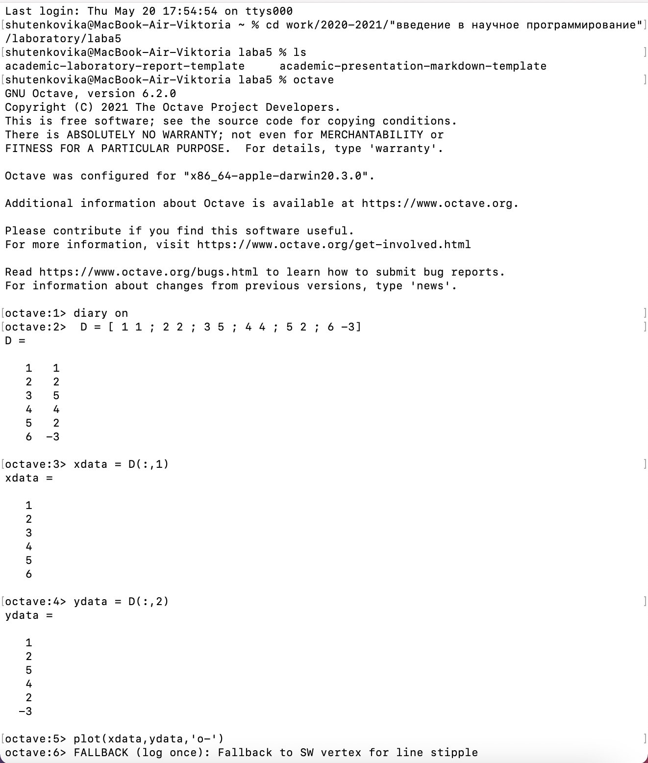

задание матрицы D; извлечение векторов х и у; построение графика

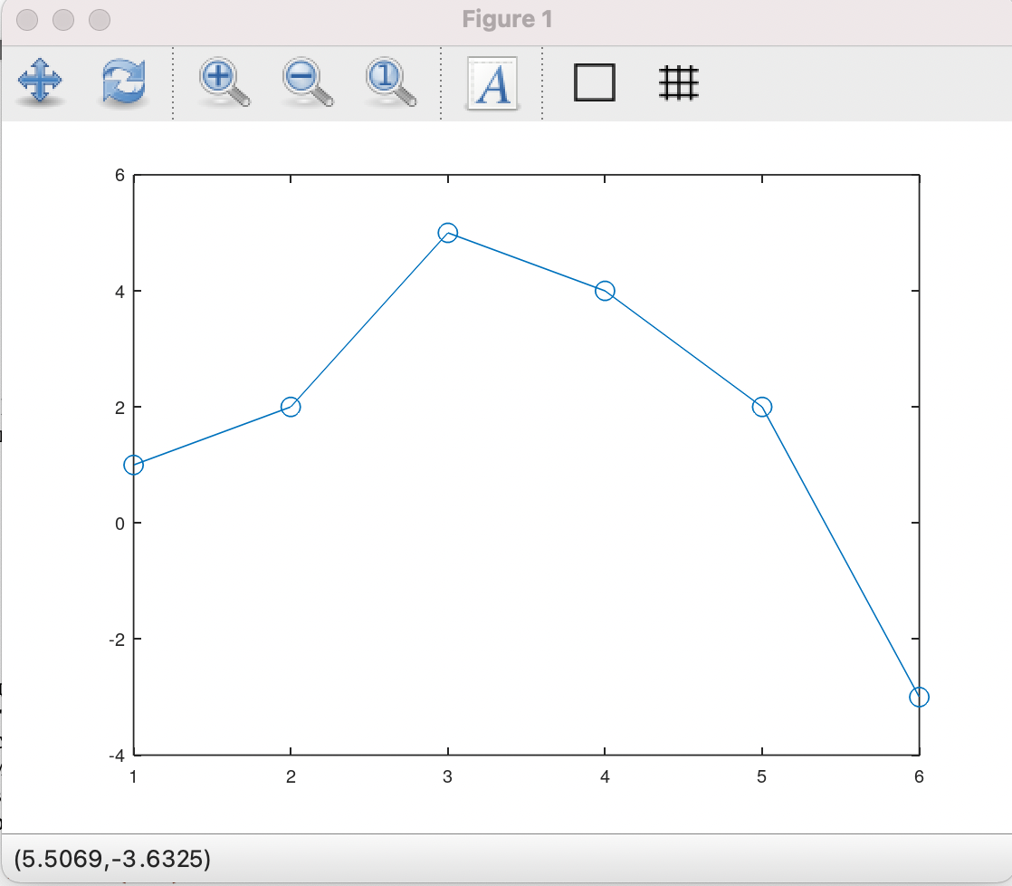

график 1

* Далее я построила уравнение вида:
 $$>>y=ax^{2}+bx+c$$

 + Данная матрица имеет особый вид: первый столбец содержит квадраты значений х, второй столбец - значения х, а третий - все единицы. Для того чтобы построить матрицу коэффициентов, я использовала команду ones.Так я задала матрицу единиц соответствующего размера, а затем переписала первый и второй столбцы соответствующими данными. (Рис. 03)

$$>>A=ones\left(6,3\right)$$

$$>>A\left(:,1\right)=xdata.^{2}$$

$$>>A\left(:,2\right)=xdata$$

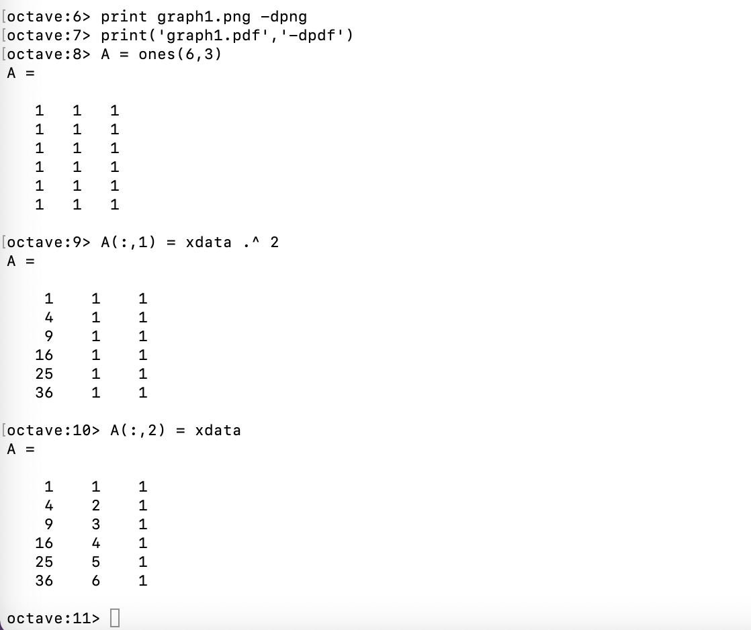

Задание матрицы единиц

- Потом я использовала Octave для решения по методу наименьших квадратов, через решение уравнения:

- где y - вектор коэффициентов полинома. (Рис. 04)

- Далее задача решалась методом Гаусса. Для начала я задала расширенную матрицу В.

- Квадратное уравнение приняло вид:

$$>>y=−0,89286x^{2}+5,65x−4,4$$

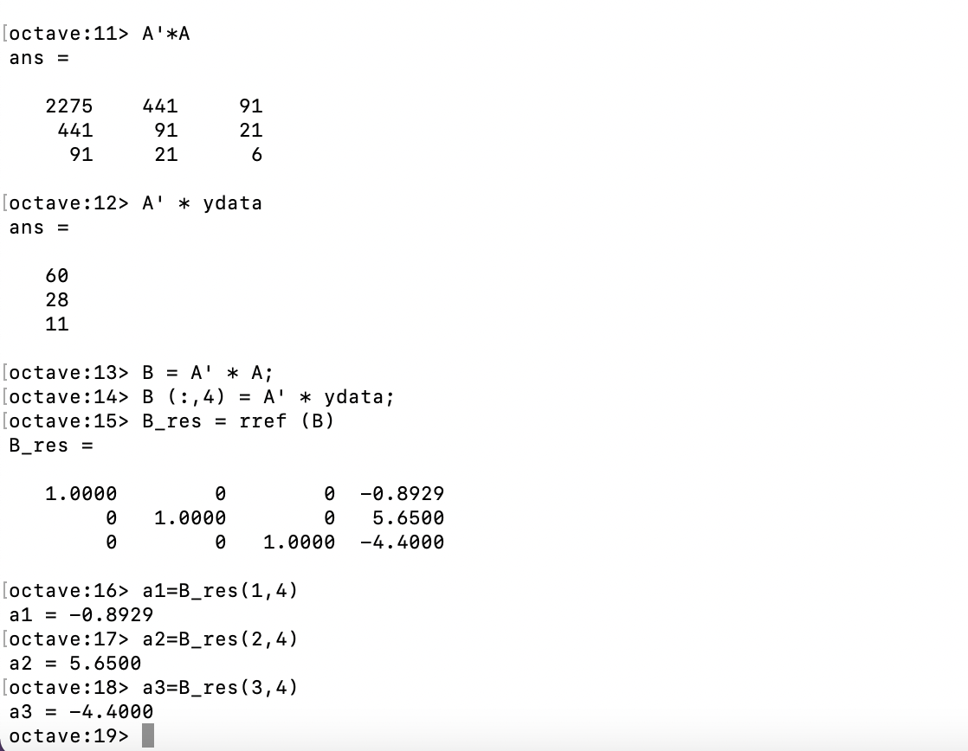

решение по методу наименьших квадратов.

* Далее, я выполнила построение графика параболывведя (Рис. 05):
$$>>x=linspace\left(0,7,50;\right)$$

$$>>y=a1*x.^{2}+a2*x+a3$$

$$>>plot\left(xdata,ydata,′o′,x,y,′linewidth′,2\right)$$

$$>>gridon$$

$$>>legend\left(′datavalues′,′least−squaresparabola′\right)$$

$$>>title\left(′y=−0,89286x^{2}+5,65x−4,4′\right)$$

* Получился график 2. (Рис. 06)

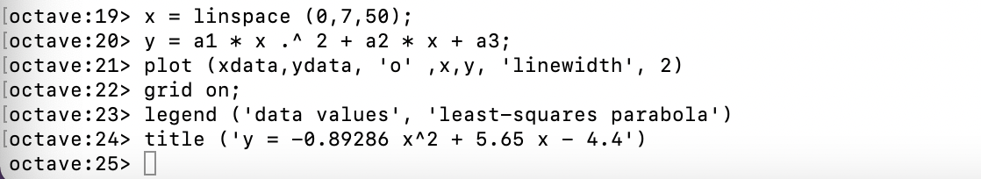

Построение графика параболы

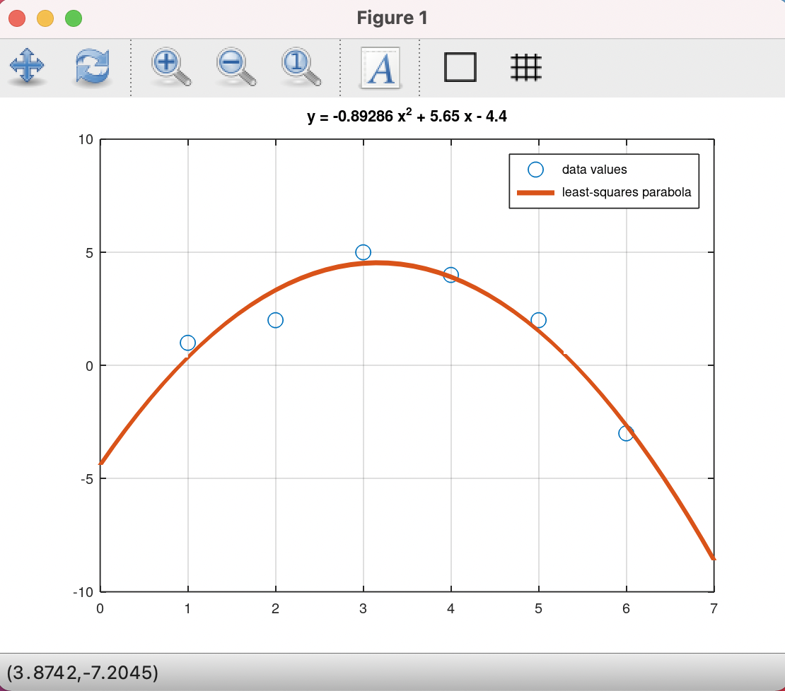

График параболы

* Далее выполнил подгонку, используя команду polyfit (Рис. 07):
$$>>P=polyfit\left(xdata,ydata,2\right)$$

* Расчитала значение полинома в точках:
$$>>y=polyval\left(P,xdata\right)$$

* Построила исходные и подгоночные данные и получила график 3. (Рис. 08)

$$>>plot\left(xdata,ydata,′o−′,xdata,y,′+−′\right)$$

$$>>gridon$$

$$>>legend\left(′originaldata′,′polyfitdata′\right)$$

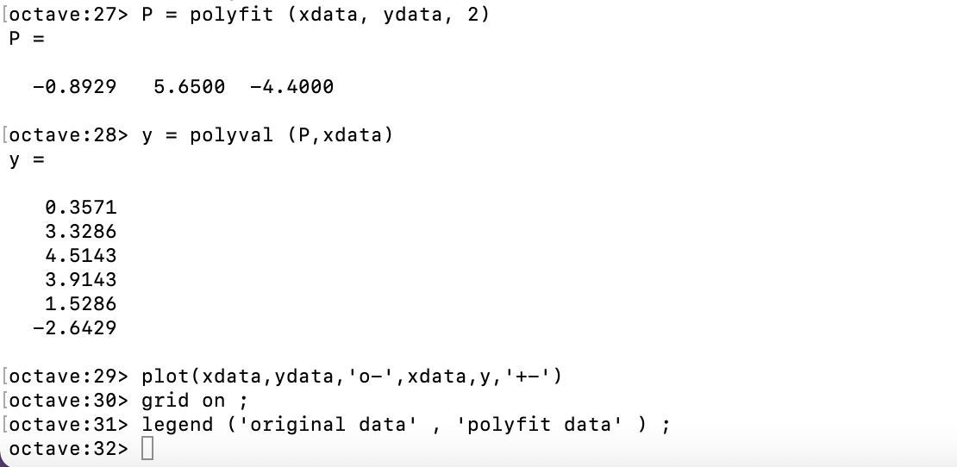

Выполнение подгонки и построение графика

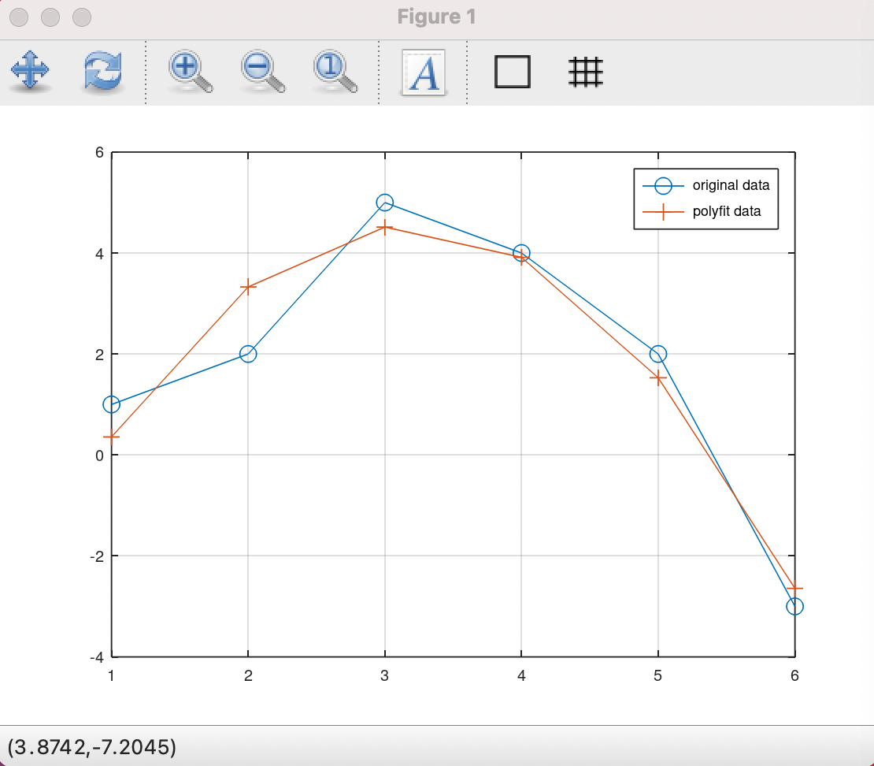

График 3

## Матричные преобразования

1. Далее я работала с построением графа матрицы. В методичке рассматривается метод перечисления ряда вершин, соединенных последовательно. Я строила граф-домик по методу Эйлера.

* Сначала задала матрицу D.(Рис.9)

- Получился граф-домик. (Рис. 10) - Выделила из расширинной матрицы В матрицу А и вектор b:

$$>>A=B\left(:,1:3\right)$$

$$>>b=B\left(:,4\right)$$

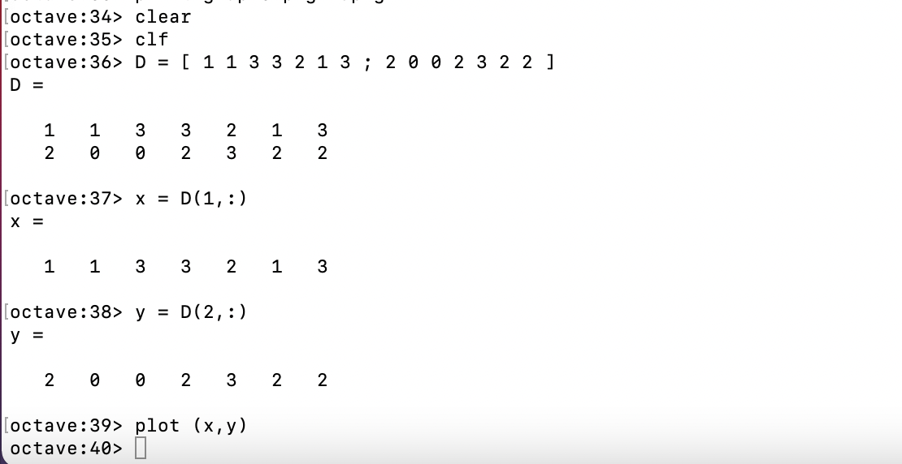

Построение графа-домика

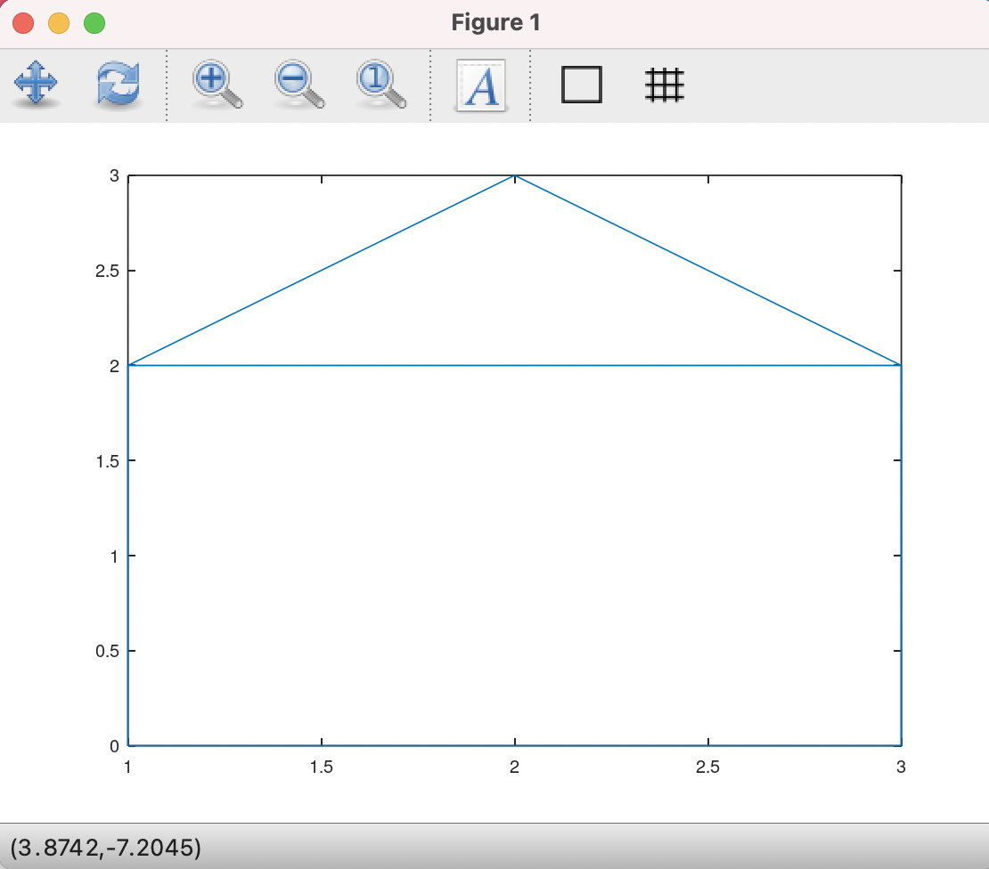

График 4: Граф-домик

## Вращение

1. Потом я перешла к вращениям. Вращения получаюся с использованием умножения на специальную матрицу R. Выполнила повороты матрицы D, используя произведение матриц RD. Я должна была выполнить поворот графа-домика на 90 и 225. Для этого я выполнила следующие действия:

* Перевела угол в радианы для угла 90:
$$>>theta1=90*pi/180$$

$$>>R1=\left[cos\left(theta1\right)−sin\left(theta1\right);sin\left(theta1\right)cos\left(theta1\right)\right]$$

$$>>RD1=R1*D$$

$$>>x1=RD1\left(1,:\right)$$

$$>>y1=RD1\left(2,:\right)$$

* Затем я перевела угол в радианы для угла 225:
$$>>theta2=225*pi/180$$

$$>>R2=\left[cos\left(theta2\right)−sin\left(theta2\right);sin\left(theta2\right)cos\left(theta2\right)\right]$$

$$>>RD2=R2*D$$

$$>>x2=RD2\left(1,:\right)$$

$$>>y2=RD2\left(2,:\right)$$

* Далее я построила новый график по полученным данным:

$$>>plot\left(x,y,′bo−′,x1,y1,′ro−′,x2,y2,′go−′\right)$$

$$>>axis\left(\left[−44−44\right],′equal′\right);$$

$$>>gridon$$

$$>>legend\left(′original′,′rotated90deg′,′rotated225deg′\right);$$

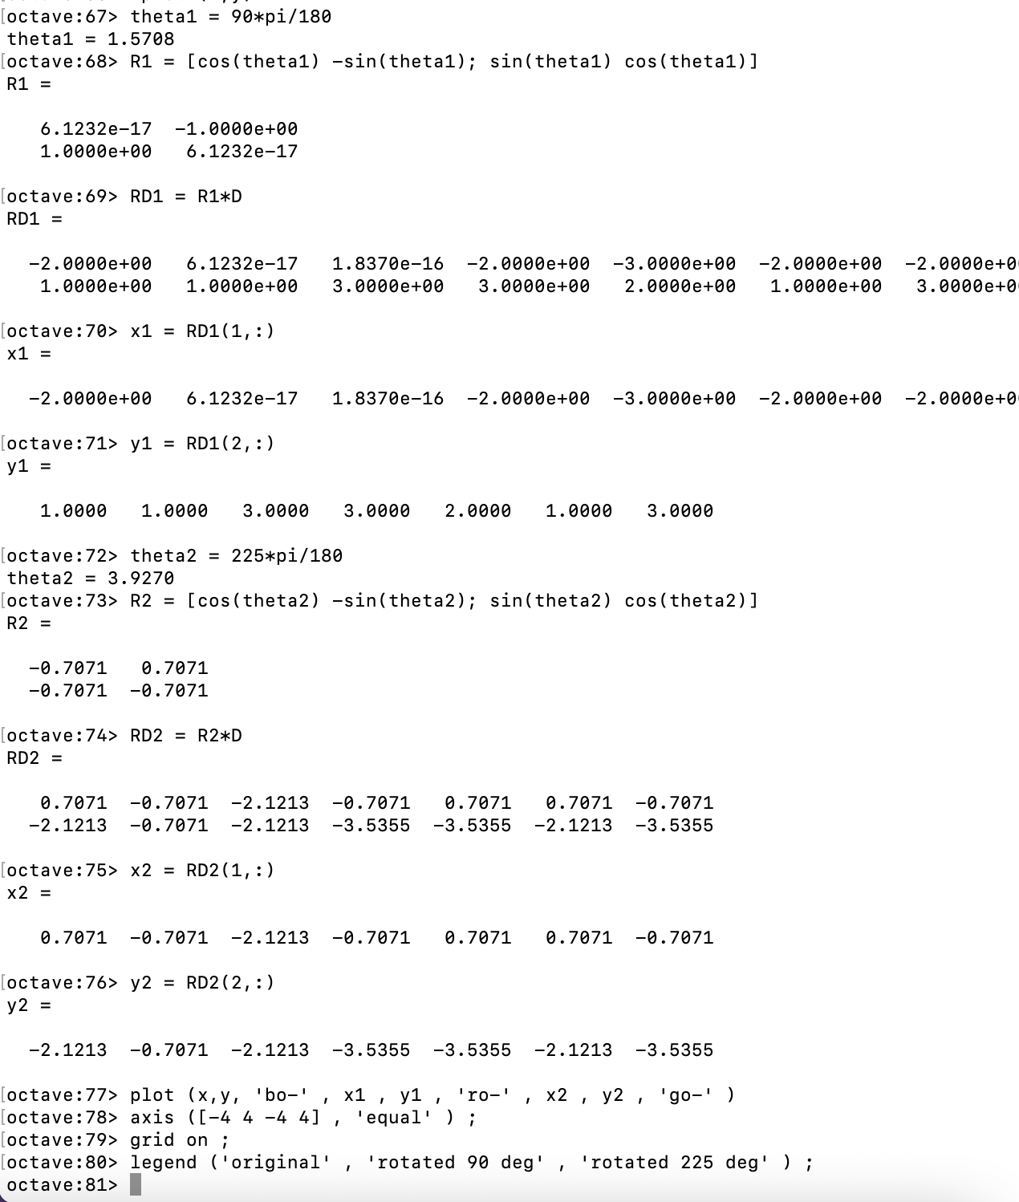

Переводградусов в радианы и построение графика 5

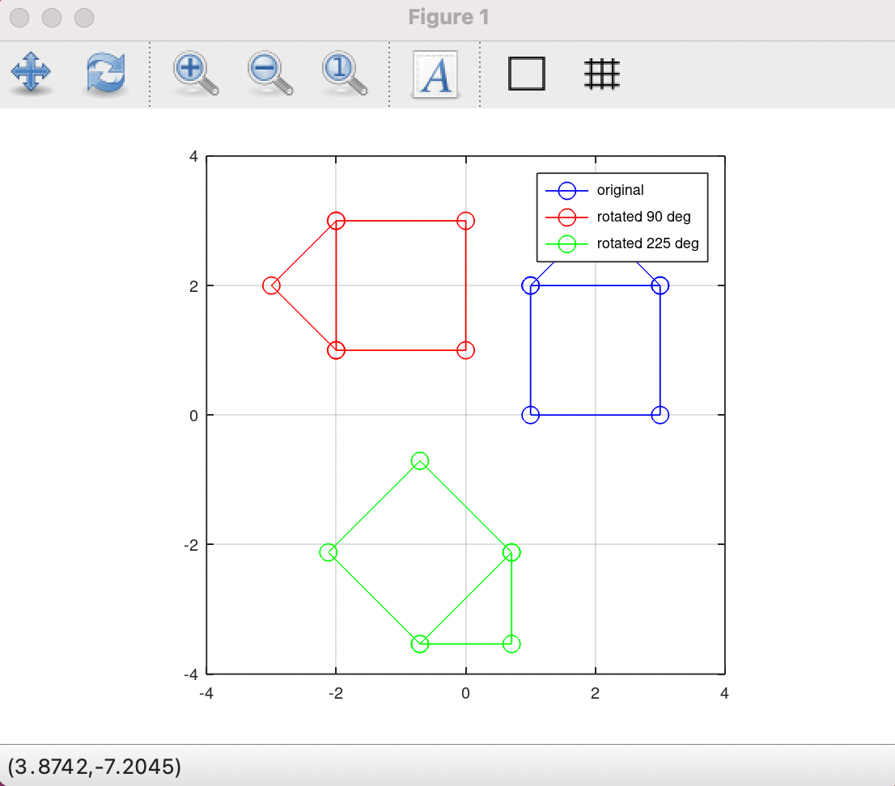

График 5: вращение 90 и 225 градусов

## Отражение

1. В этом пункте я отражала граф-дом относительно прямой у = х:

* Сначала я задала матрицу отражения:
$$>>R=\left[01;10\right]$$

$$>>RD=R*D$$

$$>>x1=RD\left(1,:\right)$$

$$>>y1=RD\left(2,:\right)$$

* Потом построила график по полученным данным:

$$>>plot\left(x,y,′o−′,x1,y1,′o−′\right)$$

$$>>axis\left(\left[−44−44\right],′equal′\right);$$

$$>>axis\left(\left[−15−15\right],′equal′\right);$$

$$>>gridon$$

$$>>legend\left(′original′,′reflected′\right);$$

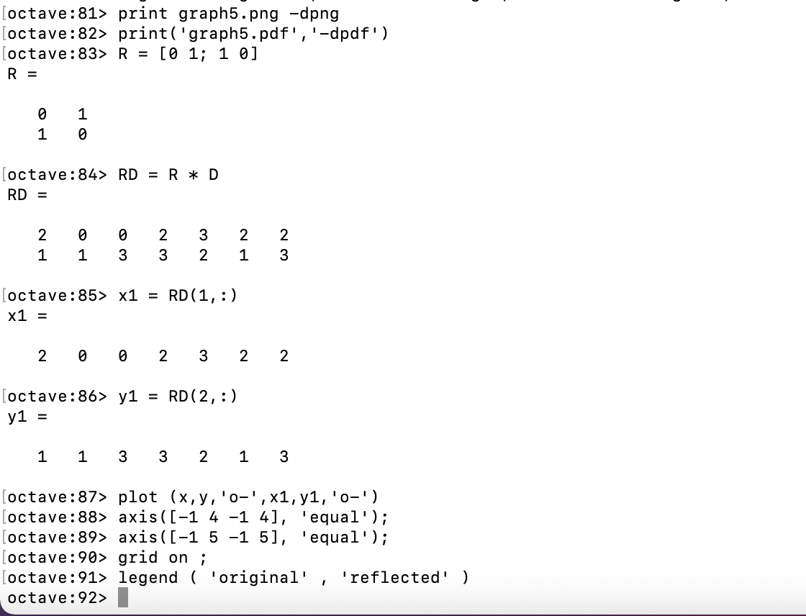

Задание отражения через матрицу отражения

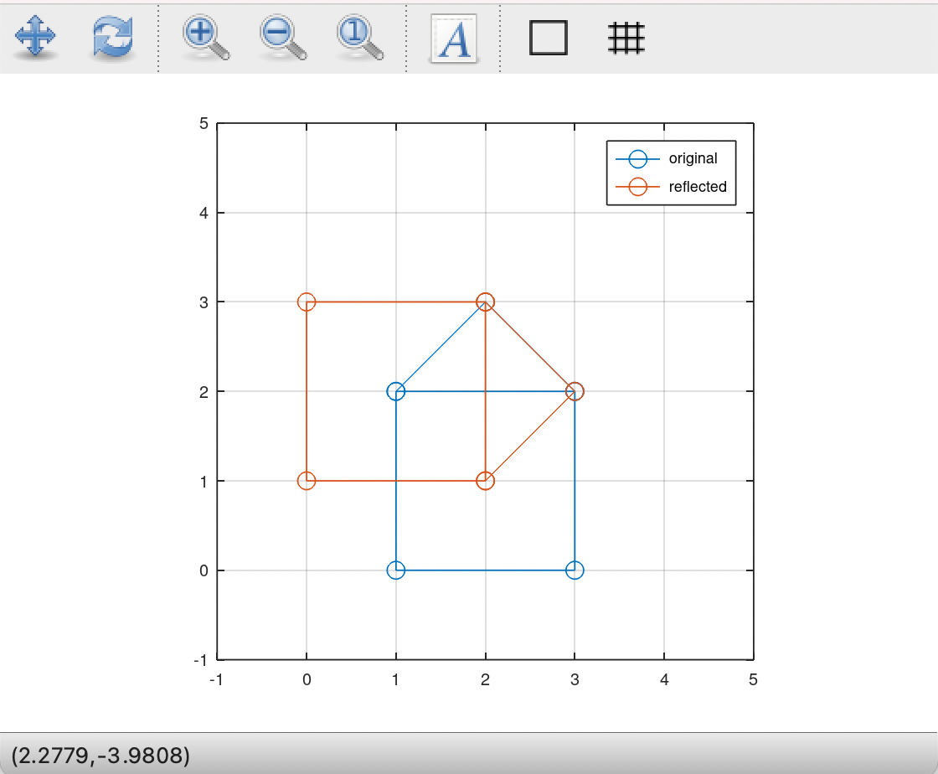

График6: отражения

## Дилатация

1. Диалотация - это расширение или сжатие, которое тоже выполняется перемножением матриц. Я должна была увеличить грааф-домик в 2 раза:

* Задала матрицу дилатации:
$$>>T=\left[20;02\right]$$

$$>>TD=T*D$$

$$>>x1=TD\left(1,:\right)$$

$$>>y1=TD\left(2,:\right)$$

* Наконец, я построила график по полученным данным:

$$>>plot\left(x,y,′o−′,x1,y1,′o−′\right)$$

$$>>axis\left(\left[−17−17\right],′equal′\right);$$

$$>>gridon$$

$$>>legend\left(′original′,′expanded′\right);$$

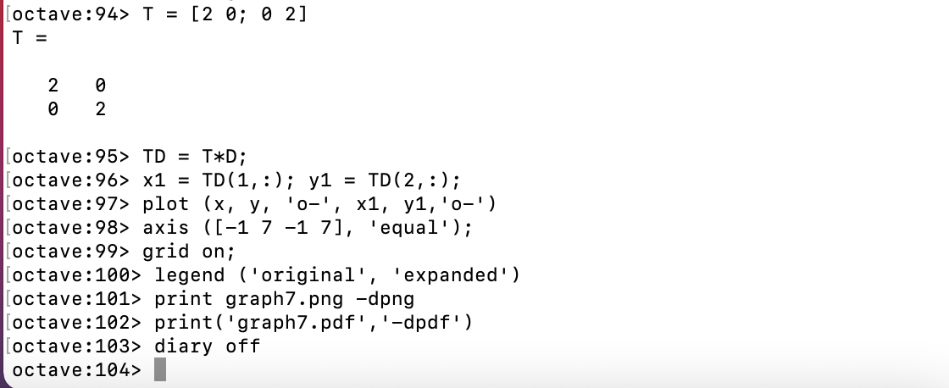

Задание дилатации через матрицу дилатации

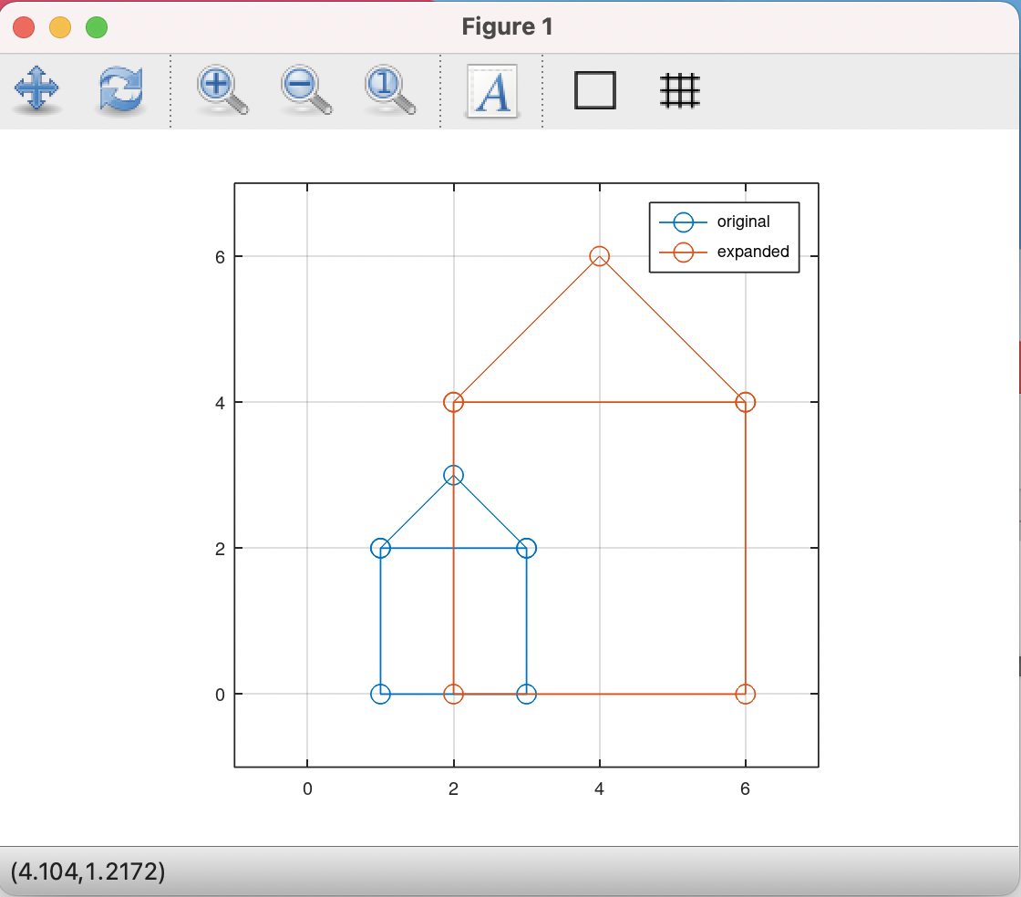

График7: дилатация

# Выводы

В ходе выполнения лабораторной работы я приобрела практические навыки работы с графиками и их преобразования в Octave.